Escuela sabática de menores: Pensando en ti
Esta lección está basada en 1ª de Reyes 17:1-16 y Profetas y Reyes, capítulos 9 y 10, páginas 79-87.
ENTREVISTA DE UN PROFETA A ELÍAS.
PROFETA: Hola, buenos días, ¿puedes contestarme algunas preguntas sobre los acontecimientos más recientes ocurridos en el pueblo de Israel? Para comenzar, ¿cómo te llamas?
ELÍAS: Me llamo Elías tisbita. Mis padres, que creían en Dios, me pusieron Elías, que significa “Jehová es mi Dios”.
PROFETA: ¿De dónde eres?
ELÍAS: De Galaad, al este del Jordán. Allí vivía, alejado de toda ciudad importante y sin ocupar un puesto elevado en la vida. Vivía reprendiendo el pecado y hablando de Dios a todos los que podía.
PROFETA: ¿Cómo veías al pueblo de Israel?
ELÍAS: Habiendo hecho Dios grandes cosas por el pueblo de Israel, ellos lo habían olvidado y se habían entregado a la idolatría. Habían rechazado a Dios. Yo anhelaba ver un Israel arrepentido y adorando al Dios verdadero.
PROFETA: Nos han contado que te presentante repentinamente delante del rey Acab. ¿Cómo ocurrió esto?
ELÍAS: Dios me confió la misión de comunicar a Acab un mensaje de juicio. Viajé día y noche hasta llegar a Samaria. Allí entré en el palacio con mis ropas de profeta, sin pedir audiencia. Alzando el brazo al cielo, afirmé solemnemente por el Dios viviente el castigo que iba a caer sobre Israel: “¡Juro por el Señor, Dios de Israel, a quien sirvo, que en estos años no lloverá ni caerá rocío hasta que yo lo diga!”
PROFETA: ¿Por qué te dio Dios ese mensaje concreto?
ELÍAS: Porque ellos adoraban a Baal, creyendo que era él el que les daba la lluvia y fertilizaba sus tierras. Dios quería que reconociesen que Baal no tenía nada que ver con eso, sino que era Dios el que hacía prosperar sus campos.
PROFETA: Entonces, ¿qué pasó? ¿te encarcelaron los soldados del rey Acab?
ELÍAS: No. Se quedaron todos tan atónitos que no reaccionaron hasta que salí de allí.
PROFETA: ¿Y a dónde fuiste, si se puede saber?
ELÍAS: Dios me mandó que me escondiese en el arroyo de Querit, que está delante del Jordán.
PROFETA: En el arroyo tenías agua, pero ¿y la comida? ¿qué hiciste para conseguirla?
ELÍAS: Dios mandó a los cuervos que me diesen de comer. Venían con pan y carne cada mañana y cada tarde.
PROFETA: Pues voy a contarte un poco lo que pasó mientras tú estabas escondido en el arroyo.
Todo Israel se enteró del mensaje que habías dado al rey. Acab empezó a investigar acerca de tu paradero. La reina Jezabel, con los sacerdotes de Baal, te maldijeron. Los sacerdotes de Baal instaron al pueblo a tener confianza en el poder de Baal, ofrecían cada vez sacrificios más costosos y clamaban por lluvia. Pusieron precio a tu cabeza.
Después de un año sin llover, el sol destruyó toda la vegetación que había, los arroyos se secaron y todos comenzamos a pasar hambre y sed. Pero no se oía una sola palabra de arrepentimiento.
La reina Jezabel, muy enojada, mandó que matasen a todos los profetas de Dios, entre los que yo estaba incluido. En ese momento, Abdías, gobernador de la casa de Acab, nos escondió de 50 en 50 en cuevas y nos mantenía con pan y agua.
¿Y tú, estuviste en el arroyo de Querit los tres años de sequía?
ELÍAS: No. Se secó al mismo tiempo que los demás arroyos. Entonces, Dios me mandó que fuese a Sarepta de Sidón, porque allí me iba a alimentar una mujer viuda.
PROFETA: Entonces, ¿en Sidón no había sequía? ¿había comida suficiente?
ELÍAS: Aunque no era territorio de Israel, también fue afectado por la sequía. Había tanta hambre que esta viuda había salido a recoger leña para hacerse una última comida y dejarse morir, junto a su hijo.
Le pedí que me trajese agua y un pedazo de pan. Entristecida, me contó su historia y me dijo que, aunque quería hacerlo, no podía darme lo que le pedía.
PROFETA: ¿Pero, no era esa la viuda que Dios te había preparado para alimentarte?
ELÍAS: Sí. Le insistí que me diera a mí primero, que luego ella tendría suficiente para alimentarnos a los tres durante la época de sequía. Esto era para ella una prueba de fe. Pero, confiando en que el Dios de Israel supliría lo que necesitaba, hizo lo que le dije. Conforme a la palabra de Dios, cada día había aceite y harina para nuestro sustento, hasta que Dios hizo llover sobre la tierra.
PROFETA: Gracias por contarnos tu experiencia. Elías, una última pregunta. ¿Qué consejo le das a los jóvenes del siglo XXI?
ELÍAS: Que dediquen toda su vida a Dios. Que reprendan el pecado y rechacen lo malo. Que hablen de las grandes cosas que ha hecho Dios por ellos.
Que agradezcan a Dios:
- Porque satisface sus necesidades diarias: agua, alimento, ropa, …
- Porque satisface sus necesidades espirituales: les da la salvación, los ama, les da paz y fe, los perdona, …
- Por todas las bendiciones que les da a través de la naturaleza: lluvia, sol, aire, vegetación, …
- Y porque provee lo necesario para su familia: trabajo, un hogar, amor, …
Que le pidan a Dios:
- Que les use para ayudar a los demás en sus necesidades.
- Que les ayude a estar dispuestos a confiar en Él y obedecer lo que Él les diga.
Resumen: El cuidado diario de Dios nos enseña a confiar en su gracia.

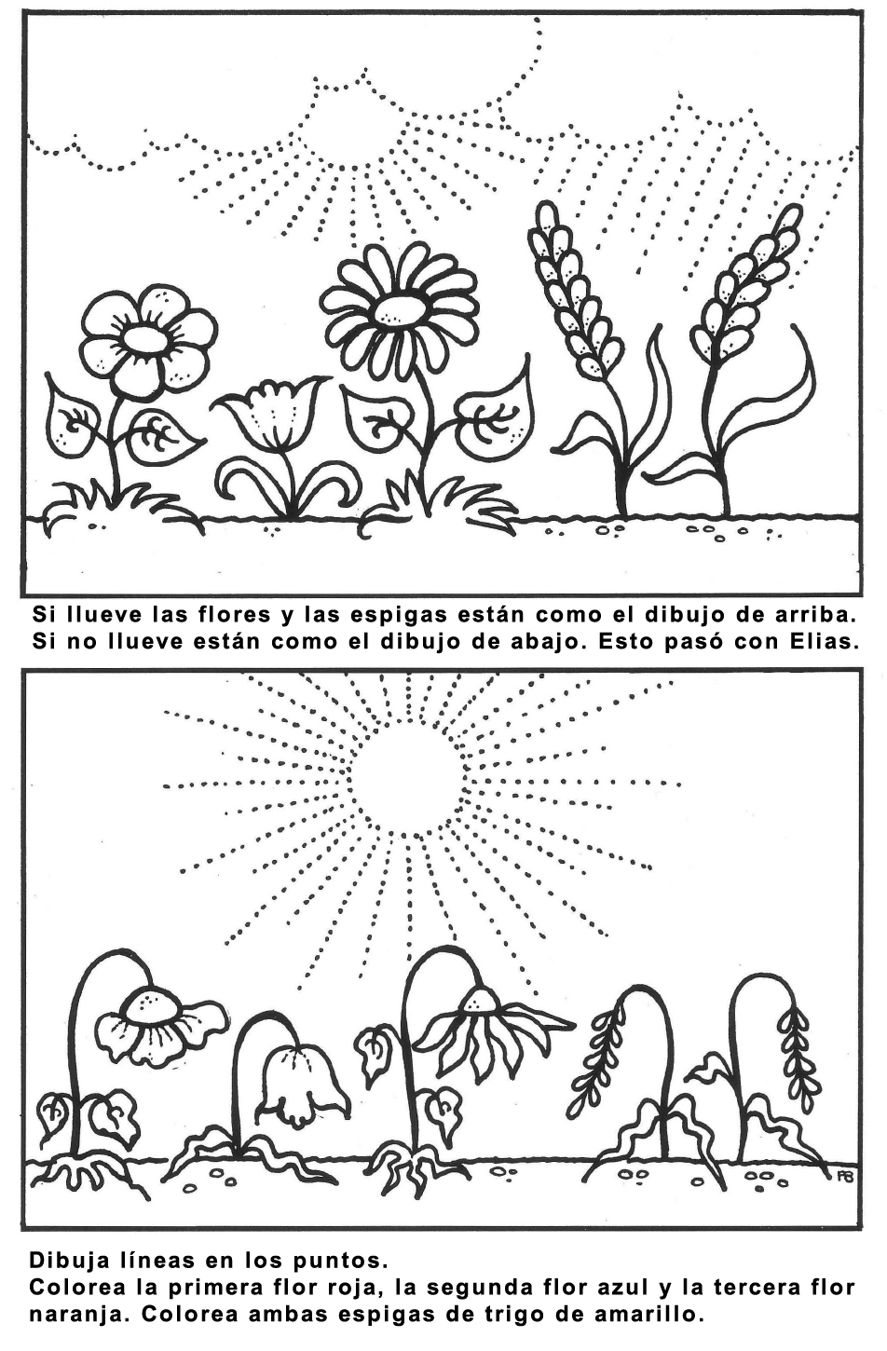
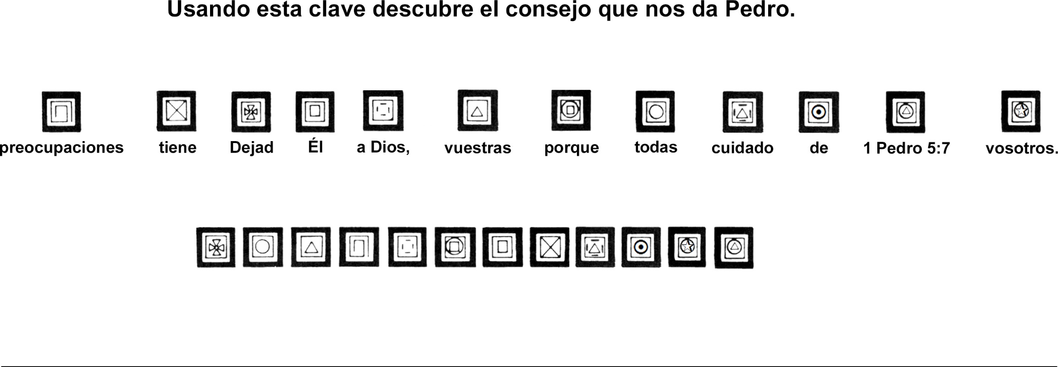

¿Cómo te ha mostrado Dios su cuidado?
Aquí tienes algunos ejemplos de cómo Dios ha cuidado de sus hijos.
- LA SERPIENTE DEL MONTE MARIMATIPU
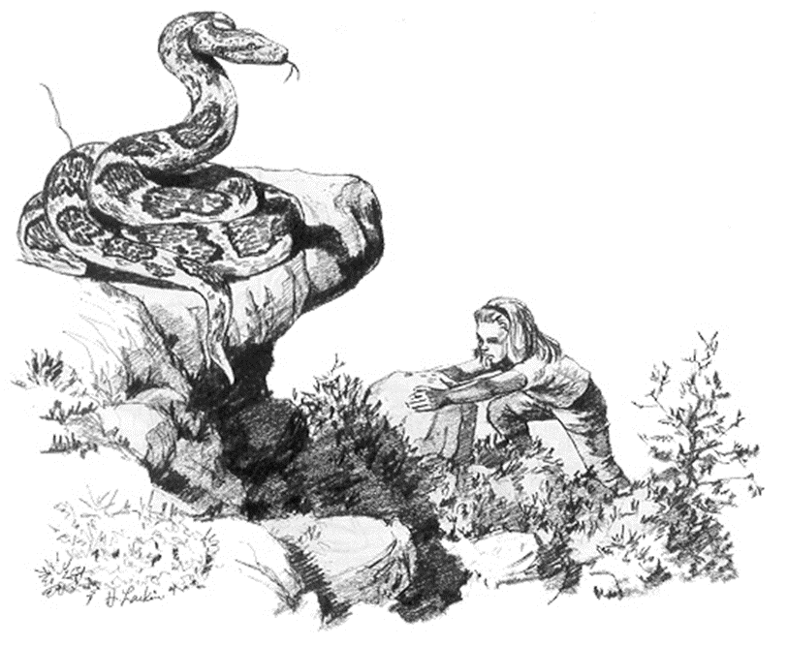
Por DIANA CURRY
Rila y Guillermo, juntamente con sus padres, se sentaron a la mesa del desayuno en el comedor de su hogar de misioneros, en América del Sur. El padre abrió la Biblia y leyó un capítulo para el culto matutino: luego la familia se arrodilló para orar. Rila, Guillermo y la mamá oraron y luego oró el papá. En su oración él dijo:
"Querido Señor, protege especialmente a la familia en las diferentes formas en que viajará hoy".
-Papá, ¿por qué oraste por una protección especial para hoy? -preguntó
Rila después del culto, cuando comenzaron a desayunar.
-No sé, hija -respondió el papá-. Siempre oro para que Dios nos proteja.
-Me alegro de saber que Dios nos protege -dijo la madre con una sonrisa, mirando a su familia-. Esta mañana tengo que ir a la finca para ayudar allí.
Pasó entonces el tazón con la mermelada de guayaba.
Hijos, cuando terminen las tareas de la mañana, pueden jugar en el patio.
-Más tarde, esta mañana Estela vendrá, mamá. ¿Está bien? -preguntó Rila.
-Creo que sí. Estela es una niña buena. Espero que ella y sus padres pronto lleguen a ser miembros de nuestra iglesia.
En eso oyeron que alguien gritaba en los terrenos de la misión, y una persona que ayudaba con los trabajos de la casa entró corriendo al comedor.
-Los tigres... -dijo jadeante-. ¡Los tigres están atacando de nuevo! La familia sabía que los tigres de los cuales hablaba el hombre no eran los de piel rayada que se ven generalmente en los zoológicos, sino los manchados, llamados jaguares, que viven en la América del Sur. Desde hacía un tiempo esos animales habían estado atacando los gallineros y matando gallinas.
-¡Oh, no! -suspiró la mamá-.-. Si perdemos más gallinas no tendremos suficientes huevos para el gasto. Las necesitamos mucho. No siempre es fácil conseguir lo que uno necesita para comer, y los huevos nos han sido de gran ayuda.
--Creo que sería bueno que Uds. fueran al otro lado del río y juntaran algunos palos fuertes para hacer una cerca alrededor del gallinero -dijo el papá-. ¿Cómo llama la gente de aquí esos arbustos flexibles y espinosos que crecen al otro lado del río?.
-Quishii -respondió Guillermo-. Yo sé dónde hay muchos de esos.
-Entonces -dijo la madre mientras recogía los platos-, ésa será una buena forma de emplear la mañana, después de que terminen las tareas de la casa. Pueden cruzar el río en el bote. Estoy segura de que Estela y su hermano los acompañarán. Ellos también tienen algunas gallinas que proteger.
Estela llegó antes de que los chicos hubieran terminado sus tareas. Ella también estaba excitada por la noticia de los animales que habían atacado a las gallinas esa mañana. Cuando Rila le dijo lo que ella y Guillermo planeaban hacer, Estela corrió a su casa para llamar a su hermano e ir con ellos a juntar palos.
Pronto los cuatro niños corrieron hacia el río y desataron el bote. Los dos muchachos se turnaban para remar mientras que las chicas conversaban y trataban de descubrir en la ribera los quishii verdes que, según Guillermo, crecían en abundancia de ese lado del río.
Cuando el bote llegó a la ribera, los cuatro se desperezaron.
-¿Dónde están esos árboles? -quiso saber Rila.
-Tendrán que trabajar para conseguirlos anunció Guillermo sonriendo-. ¡Vengan!
Y encabezó el grupo hacia la ladera del monte Marimatipu, que no es en realidad un monte, sino una colina escarpada.
-¿Tenemos que subir hasta allá? -preguntó de nuevo Rila.
-Allá es donde están los quishii, y hay muchos. Podemos atar los palos en manojos y hacerlos rociar por la ladera, hasta el río.
De modo que comenzaron a trepar por la ladera empinada. Y a veces, cuando trataban de hacer pie, se resbalaban.
Después de haber ascendido durante quince o veinte minutos, Guillermo los animó:
-Casi hemos llegado.
Rila miró hacia arriba y se extendió para asirse de una roca saliente que había cerca. Un escalofrío le corrió por el cuerpo. Allí había una enorme serpiente que la miraba. Su lengua ahorquillada se movía rápidamente. Rita pestañeó y se volvió para mirar a Estela que la seguía de cerca. Luego volvió a mirar la roca, pero en ella no había nada. Debió haber estado viendo visiones.
.Al llegar junto a la roca, Rita se detuvo para tomar aliento. El corazón todavía le latía con violencia. Cuando Estela llegó al lado de su amiga, Rita comenzó de nuevo a ascender. Pero allí, en el sendero, estaba la serpiente, enrollada y lista para atacar. Rila gritó y se tomó de Estela. Las dos niñas dieron vuelta. En la premura perdieron pie, y cayeron rodando por la ladera de la montaña.
Unos muchachos indios que iban ascendiendo la ladera, atajaron a las niñas que bajaban resbalando, las cuales, casi sin aliento, contaron la historia de la serpiente. El grupo ascendió de nuevo por la ladera hasta donde se encontraban Guillermo y el hermano de Estela, que estaban muertos de risa por el espectáculo del rápido descenso de sus hermanas; pero cuando oyeron lo que había ocurrido, Guillermo comenzó a mirar a su alrededor cautelosamente. Finalmente vio la serpiente. Uno de los muchachos indios tenía un rifle con el cual hizo puntería y tiró. La serpiente cayó y se desenroscó. ¡Estaba muerta! Guillermo la extendió y la midió lo mejor que pudo. Tenía cuatro metros y medio de largo.
Uno de los muchachos indios sacudió la cabeza.
-¡Una serpiente muy mala! -dijo.
Mientras los cuatro niños juntaban los palos de quishii, comentaba el incidente de la serpiente. Luego emprendieron el regreso a la casa. Mientras cruzaban el río con el bote, Rita estaba sentada muy silenciosa. Pensaba en la oración de su padre: "Querido Señor, protege especialmente a la familia en las diferentes formas en que viajará hoy".

- DIOS CONTESTA LA ORACIÓN
Por D. F. Aldridge (Director de los Deptos. de Escuela Sabática, Radio y Televisión de la Asociación
Chilena del Sur)
-Mañana tengo que ir a Curarrehue para el bautismo -le dijo un sábado el pastor Moyano al anciano de la
iglesia.
-¡Oh, no, pastor! ¡Mañana no! -exclamó el anciano de la iglesia- ¡Mañana lloverá a cántaros!
-No -respondió el pastor Moyano-. Yo he orado sobre el asunto, y mañana será un día bueno. Estoy seguro
de ello.
-No, no pastor. Hoy no llueve. Eso significa que mañana lloverá, porque nunca tenemos dos días seguidos
sin lluvia. ¿Ve esas nubes que están sobre el volcán? Cuando están bajas, como ahora, significa que al día
siguiente habrá lluvia. Estoy seguro de eso. Además, pastor, la pierna me duele como ocurre siempre que
está por llover.
-No -replicó el pastor-, mañana será un buen día, porque hablé con Dios acerca de eso. Es el único día en
que puedo ir a celebrar el bautismo. Quizás el diablo está tratando de desanimarnos para que no vayamos.
El pastor Hugo Moyano era pastor de la Asociación Chilena del Sur y estaba encargado de atender a quince
iglesias y grupos. Muchos de esos grupos eran difíciles de visitar, porque las lluvias hacen intransitables los
caminos. Además, el auto del pastor Moyano tenía más de cuarenta años y no siempre marchaba cuando
él quería que lo hiciese, ni siempre iba donde él quiere que fuera, como solía hacerlo en años pasados.
Afortunadamente, algunas de las poblaciones estaban en la ruta del ómnibus. No obstante, cuando el
pastor Moyano tenía que viajar en ómnibus, no siempre podía llevar consigo su acordeón para proveer
música para los servicios, ya que muchas de las iglesias quedaban a varios kilómetros de distancia de la
parada del ómnibus, y el acordeón se volvía muy pesado en esas caminatas.
El domingo de mañana amaneció un día hermoso, como el pastor lo esperaba, y él tomó el ómnibus para
celebrar el bautismo en aquella población distante. Conforme se había planeado se realizó un hermoso
bautismo en el río.
"Gracias, Señor", oró el pastor Moyano.
Inmediatamente después del servicio bautismal, el pastor Moyano averiguó por el ómnibus que lo llevaría
de regreso a su casa en Villarica. Se sintió chasqueado cuando se enteró de que el ómnibus no regresaría
hasta después de dos días.
"Yo no puedo quedarme aquí durante dos días -se dijo el pastor Moyano- Me espera mucho trabajo. Tengo
otros lugares que visitar. Preguntaré en el departamento de policía si hay algún vehículo que va en esa
dirección, o si esperan que pase por aquí algún camión".
Pero el oficial de policía no pudo darle ninguna esperanza.
-Hoy no tengo noticias de ningún transporte. Tendrá que esperar al ómnibus que pasa por aquí pasado
mañana -le respondió.
De modo que el pastor Moyano le presentó su problema a Jesús. "Señor, tú nos diste un buen tiempo para
el bautismo. Nuevas almas han sido añadidas a tu iglesia. Ahora, Señor, tú sabes que tengo que regresar a
mi casa hoy, y que no hay transporte. Te doy gracias por proveerme el medio de regresar hoy a casa,
sabiendo que tú puedes responder antes de que te lo pidamos". Después de terminar su oración, el pastor
Moyano se sentó para esperar la respuesta que él tenía la seguridad que Dios le enviaría.
Unas dos horas más tarde, oyó de pronto el ruido de un vehículo que se acercaba. Se puso de pie de un
salto, y comenzó a agitar los brazos para que el conductor lo viera. Cuando alcanzó a reconocer el vehículo,
notó que no era un ómnibus, ni un automóvil, ni un camión. ¡Era una ambulancia!
Cuando la ambulancia se detuvo frente al pastor Moyano en el camino solitario, preguntó al conductor:
-¿Tiene lugar para llevarme a Villarica?
-Por cierto que sí. Suba atrás -le replicó el conductor- Recibimos un llamado de urgencia para venir hasta
aquí, a setenta kilómetros de distancia, para llevar a un hombre enfermo al hospital, pero no pudimos
encontrarlo, de manera que estamos regresando al hospital.
El pastor Moyano se alegró de compartir su fe y les contó a los compañeros de la ambulancia acerca de la
oración que él había hecho a Dios para obtener un medio de transporte.
Uno de los enfermeros de la ambulancia dijo en son de broma:
-Eso es interesante. Tal vez el llamado que recibimos era para que lo buscáramos a Ud.
El pastor Moyano sabe que eso no fue una broma. El tiene la certeza de que Dios oye las oraciones de los
que le obedecen.
- DIOS CUIDA DE JOHANNES BRENZ
Por INES BRASIER
ESTA historia ocurrió hace más de cuatrocientos años, durante la Reforma, en una época cuando hombres, mujeres y niños eran héroes de Dios. Johannes Brenz era un predicador protestante y sabía muy bien que el emperador deseaba encarcelarlo. Cuando preparaba sus sermones se mantenía muy alerta, escuchando, porque sabía que si de repente se hacía silencio en las calles, eso significaba probablemente que los soldados venían. En ese momento se quedó escuchando. Los vendedores callejeros ofrecían sus mercancías, y los conductores de carruajes gritaban como de costumbre azuzando a los animales de tiro.
-Por el momento todo anda bien -se dijo-. Pero si los soldados me encuentran... Inclinando entonces la
cabeza, oró: "Padre celestial, protégenos".
En eso sonaron unos golpes a la puerta. Johannes Brenz volvió a orar y fue a atender. Un mensajero del
duque Ulric le entregó un mensaje. Johannes rompió el sello y sonrió. El duque lo invitaba a ser huésped
en su palacio. "Gracias, Padre mío", agradeció Johannes musitando una oración.
Johannes Brenz y sus hijos se las arreglaron de alguna forma para abandonar Wurtemberg sin que el
emperador se enterara de ello, y pronto llegaron al palacio del duque de Ulric, en Stuttgart.
-Conmigo estarás a cubierto de la persecución -le aseguró el duque-. Puedes estudiar, escribir y
preparar tus sermones. Aquí no podrá molestarte ningún enemigo de tu fe.
Pero cierto día llegó un mensajero del emperador y dijo:
-El emperador sabe que Johannes Brenz está viviendo contigo. He recibido orden de llevarlo de vuelta,
vivo o muerto.
-No lo encontrarás aquí -le dijo el duque Ulric al oficial. Y podía decirlo honradamente, porque unos días
antes alguien avisó que el emperador enviaba soldados, por lo que Johannes había huido. Estaba
escondido en algún lugar, pero nadie sabía dónde. Antes de que Johannes partiera, el duque Ulric le
había dicho:
-Dios te librará, estoy seguro de ello.
Ya he mandado a mis hijos a casa de unos amigos -le había confiado Johannes. Entonces, cuando el
duque abandonó la habitación, Johannes se había arrodillado y había orado: "Padre celestial,
muéstrame lo que debo hacer. Indícame dónde debo ir. Muéstrame dónde debo quedar. Confío en que
tú me guiarás".
Mientras oraba, oyó una voz que le decía: "Ve a la sección alta de la ciudad y encontrarás una puerta
abierta. Entra por ella y escóndete debajo de ese techo. Lleva un pan contigo".
Johannes salió del palacio y se dirigió a la parte alta de la ciudad llamada Birkenwald. Recorrió una calle
y cruzó otra. Pasó casa por casa, pero no encontró ninguna puerta abierta.
"El ángel me dijo que sólo encontraría una puerta abierta y yo lo creo. ¡Ah, aquí hay una!"
Cualquiera que lo hubiera visto cuando entró por esa puerta abierta, con el paquete debajo del brazo,
habría pensado que estaba haciendo unos mandados para el duque. Ascendió por la angosta escalera que conducía al desván y abrió la puerta de par en par.
En ese altillo se guardaba una gran pila de leña. Johannes descubrió que entre la pila y la pared quedaba
un pequeño espacio, donde se escondió, quedándose muy quieto para poder escuchar los ruidos de la
calle.
Y allí se quedó, quieto, escuchando los ruidos que provenían de la calle. A la mañana siguiente los
soldados del emperador llegaron a Stuttgart. Algunos se quedaron vigilando las puertas de la ciudad,
otros montaron guardia a las puertas del palacio del duque de Ulric, mientras otros registraban la ciudad
casa por casa. Johannes los oyó llegar al edificio donde él se hallaba escondido. Los escuchó gritar
mientras lo buscaban por las habitaciones. Oró mientras abrían la puerta del desván de un empujón. Oró
también mientras registraban la pila de leña metiendo en ella la punta de sus lanzas.
"¡El protestante no está aquí! -gritó uno de los soldados-. ¡No está en Stuttgart! ¡Es una búsqueda inútil!"
Entonces se oyeron las pisadas de los soldados que descendían por la escalera y llegaban a la calle.
Cerca del escondrijo de Johannes se escuchó un ruidito. ¡Era una gallina! Esta se revolvió varias veces
para formar un nido con las maderitas del picadero. Luego puso un huevo y se fue, escurriéndose por un
agujero que había quedado en la pila de leña.
"¡Alabado sea Dios! ¡Ahora tengo un huevo para comer con el pan!" Exclamó Johannes reverentemente.
Desde entonces, cada día escuchó el ruidito característico que hacía la gallina al meterse en la pila por
el estrecho agujero. Y cada día ponía ésta un huevo en el nido. Pero al décimo quinto día no volvió.
"Ahora estoy seguro de que los soldados se han ido de Stuttgart. No debe haber peligro de que salga de
mi escondrijo".
Johannes salió como pudo de detrás de la pila de leña y se arrodilló a orar. "Padre celestial, te doy
gracias por haberme ocultado con seguridad, y por haberme enviado alimento todos los días -fueron sus
palabras de gratitud.

- UNA LUZ EN LA NOCHE
En una oscura noche, en Noruega cuatro hombres buenos huían para salvar sus vidas. Detrás de ellos
venían los soldados enemigos con perros. Más y más rápidamente corrían los hombres sobre la nieve.
Podían oír a la distancia el ladrido de los perros. Más y más se acercaban los furiosos animales.
De repente, los hombres llegaron a la orilla de un gran lago cubierto de hielo. Parte del hielo se había
derretido. Había agua encima y en algunos lugares el hielo se había hundido. Era peligroso seguir adelante,
porque no podían ver dónde estaban las rajaduras.
“¿Qué haremos? —Preguntó uno de los hombres—. Los soldados y los perros nos hallarán muy pronto si
nos quedamos aquí”.
“Es peligroso cruzar el lago en la oscuridad”, dijeron dos de ellos.
Entonces se dirigieron al cuarto hombre para preguntarle lo que pensaba. Era muy joven; tenía sólo 16
años. El muchacho dijo: “Voy a orar a Dios y preguntarle qué debemos hacer”.
Recordaba que su madre le había enseñado a orar. Se arrodilló sobre la nieve y pidió a su Padre celestial
que les mostrara el camino por donde debían ir. Entonces el jovencito se levantó. “¿Ven ustedes una luz en
la orilla del agua?” murmuró. Los otros miraron en esa dirección. ¡Sí, ellos veían una luz!
“¿Ven ustedes que la luz se mueve sobre el hielo?” volvió a murmurar. Sí, ellos veían que se movía.
“Jesús ha enviado esa luz para guiarnos a través del hielo. Sigámosla”, dijo el muchacho.
En seguida empezó a caminar y los otros hombres lo siguieron. La luz les mostraba cada paso que debían
dar. Así cruzaron con seguridad al otro lado.
Rápidamente entraron en el bosque, pero ése también era un lugar peligroso. Aun ahí, el enemigo podía
encontrarlos en cualquier momento.
Pero directamente delante de ellos se extendía la maravillosa senda de luz. Preguntándose adónde los
conduciría, los cuatro hombres la siguieron caminando entre los árboles.
Atrás, en medio de la oscuridad, los perros del enemigo llegaron a la orilla de las aguas heladas del lago.
Ahí se detuvieron. No podían sentir el olor de los hombres; el agua había cubierto sus huellas. Allí terminó
la persecución de los perros.
Sin embargo, los soldados no se dieron por vencidos. ¡Tenían que encontrar a los cuatro hombres!
Siguieron buscándolos. Pero de algún modo parecía que los hombres habían desaparecido en la oscuridad
de la noche. Por fin los soldados dejaron de buscar.
La senda de luz guió a los cuatro valientes fuera del oscuro bosque. Era tarde y estaban cansados y con
hambre.
“¡Miren! ¡Allá hay una granja!”, gritó el muchacho. La luz alumbró por un momento algunos edificios, y
luego desapareció y no la volvieron a ver.
En la granja, los cuatro hombres hallaron refugio esa noche. Dios los había salvado de los soldados
enemigos y de los perros. Él había guiado cada uno de sus pasos por medio de ese sendero de luz.

- ¡HAMBRE DE…!
Por ELFRIEDO VOLK
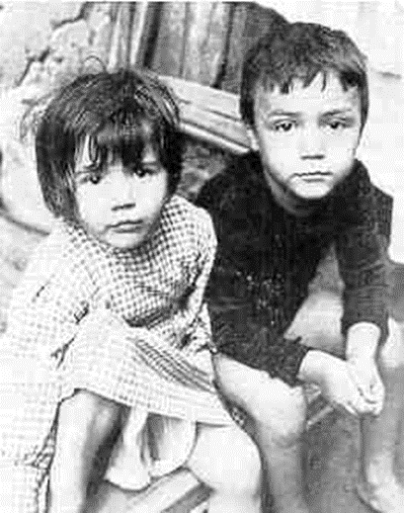
LA FATIGA y el hambre se traslucían en el rostro de Fredy. Se apretó un poco más la cuerda que le servía de cinturón para no sentir el dolor que le roía el estómago. El cinturón se le había roto hacía varios meses, pero no había dinero con qué comprar otro. La semana anterior se le habían terminado de gastar completamente las suelas de los zapatos, de modo que ahora no tenía más remedio que ir a la escuela descalzo. Como era casi invierno, necesitaba también un abrigo.
Pero eso no habría sido tan malo si tan sólo hubiera tenido algo que comer. Lo último que había comido era una corteza de pan duro para el desayuno..., el día anterior.
Fredy pensó en sus siete hermanos y hermanas, todos con tanto frío y hambre como él. No soportaba más verlos sufrir.
El padre de Fredy era un pescador que vivía en Holanda. Generalmente el producto de la pesca que efectuaba en el verano le alcanzaba para darle un cómodo pasar a la familia durante el invierno, cuando los canales se congelaban y no se podía pescar. Pero ese verano ocurrió algo insólito. No importa cuántas redes extendiera por la noche el padre de Fredy, a la mañana siempre estaban vacías.
Cuando llegó el invierno no tenían dinero con qué comprar alimentos, ni carbón con qué calentar el bote en que vivían. No había en ese lugar ningún otro trabajo en el cual pudiera ocuparse el padre de Fredy para ganar dinero. La Sra. Peters, dueña de una pequeña tienda de comestibles, sintió pena por la familia y le permitió retirar comestibles de su negocio. Naturalmente, el padre de Fredy prometió pagarle todo tan pronto como llegara la primavera y comenzara la época de la pesca.
Pero cuando llegó la primavera, todavía no habla peces. Y durante todo el verano, no importa cuán a menudo registraran las redes que extendían en los canales, los pescadores no encontraban en ellas más que unos pocos bagres y algunas rémoras. Ahora los canales habían comenzado a congelarse de nuevo, y todavía no disponían de dinero.
Fredy descendió por la escalera del bote que conducía a la sala. Sabía que esa noche no habría cena. Encontró allí a su padre sentado al lado de la mesa, sumido en una profunda tristeza. Notó también que su madre tenía los ojos enrojecidos, y Fredy comprendió que había estado llorando.
-¿No vas a extender las redes esta noche, papito? -preguntó Fredy.
-No -replicó su padre lentamente-. No vale la pena. Hace ya demasiado frío para pescar.
-¿Y si pusieras la red que acabaste de hacer? -sugirió la mamá-. De todas maneras, tendrás que meterla en el agua por un tiempo para quitarle el olor a brea.
-Tal vez podría poner ésa en el agua.
-Si vas a echar ésa al agua -dijo Fredy-, acomodémosla bien. Tal vez Jesús ponga algunos peces para nosotros en ella.
-Muy bien, hijo -accedió el padre-. Entonces podríamos poner también las otras redes. Pero no te chasquees demasiado si a la mañana no hay peces. Ya hace mucho frío para pescar, y además, el olor a brea de la red nueva ahuyenta los peces.
Esa noche, después de que todos se hubieron dormido, Fredy estaba todavía despierto. Levantándose sin hacer ruido, se arrodilló al lado de su cama. "Querido Jesús -oró-, te ruego que nos mandes peces esta noche para que tengamos alguna cosa que comer". Luego, acostándose de nuevo se quedó dormido.
A la mañana siguiente, cuando era todavía muy temprano, Fredy se despertó. ¡Algo había ocurrido! Su padre estaba en la cubierta del bote y por el tono de la voz, Fredy se dio cuenta de que estaba muy excitado. Sin perder tiempo corrió escaleras arriba para ver de qué se trataba.
Cuando llegó a la cubierta apenas pudo dar crédito a lo que vieron sus ojos. Delante de él había una pila de pescado, la más grande que jamás hubiera visto. Parecía una enorme montaña de plata. Y su padre seguía halando más redes y echando más peces en el montón.
Cuando el pescado se vendió, el padre de Fredy pagó la cuenta de comestibles que le debía a la Sra. Peters. Luego la familia fue a la ciudad y compró ropas para los niños, tanto para ir a la escuela como para vestir, y todavía quedó dinero suficiente para vivir hasta mediados del verano siguiente.
Fredy nunca olvidó esa noche cuando Jesús envió los peces. Aun cuando era anciano, todavía le contaba a sus hijos y a sus nietos esa historia. Yo lo sé, porque Fredy fue mi padre.

- RELÁMPAGO OPORTUNO
Por VIRGILIO ROBINSON
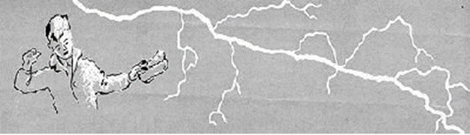
ERA la hora de la capilla en el Colegio Spion Kop, en Natal, África del Sur, y el director les estaba hablando a los alumnos.
"Tengo una sorpresa para Uds." Todos los alumnos prestaron atención a lo que él iba a decir. "Como Uds. saben este fin de semana hay un día feriado. El personal docente ha decidido hacer el feriado un poco más largo que de costumbre. No habrá clases desde mañana a la mañana hasta el lunes a la noche. Todos los que vivan a una distancia que les permita ir y volver antes del lunes de noche pueden adquirir los pases. Esto es todo, pueden retirarse".
Lyndon Tarr, uno de los alumnos, tomó el camino curvo que salía del edificio de aulas y conducía al dormitorio. Mientras caminaba podía ver en el oeste la cadena de montañas llamada Drakensbergs. Detrás de esas montañas estaba Basutolandia donde sus padres eran misioneros en la Estación Misionera Emmanuel. El día extra que le concedía el personal docente le permitiría pasar el sábado con ellos. No había forma de avisarles que iría, pero el llegar de improviso les daría una grata sorpresa.
A lyndon no le importaba el que eso significara caminar unos 18 km para llegar. Después de conseguir que le firmaran el permiso o pase, Lyndon tomó el camino de 28 km que corría entre las colinas y conducía a Ladysmith, la estación de ferrocarril más cercana. Para mediodía ya tenía el boleto en la mano y observaba cómo entraba en la estación el largo tren que iba de Durban a Ciudad del Cabo. No disponía de un lugar reservado, pero eso no le importaba. Si era necesario viajaría en la plataforma. Durante toda la tarde el tren parecía ir gateando para ascender las montañas de Drakensbergs. Cerca de la puesta del sol cruzó el paso y llegó a las planicies del Estado Libre de Orange. El tren se demoró, de modo que eran casi las nueve de la noche cuando Lyndon bajó en la plataforma de la pequeña estación más cercana a su hogar.
Si sus padres hubieran sabido que llegaba lo hubieran ido a esperar con la carreta de bueyes. Había estado lloviendo copiosamente durante 10 días y esa tarde una tormenta había dejado el terreno ensopado. Los ríos corrían torrentosos. El cielo estaba nublado y no se veía una sola estrella, y Lyndon ni siquiera tenía una linterna. Seguía lloviznando. Al otro lado de las colinas, a unos 22 km, estaban su hogar y sus padres. Pero, ¿cómo haría para encontrar el camino sin luz de ninguna especie?
Lyndon se quitó los zapatos y las medias y comenzó a andar. Sus pies desnudos lo ayudaban a guiarlo, porque cuando se salía del camino de barro y pisaba el pasto de los lados, sus pies se lo decían inmediatamente. Entonces volvía al camino evitando así caer en la cuneta que las lluvias habían convertido en un verdadero torrente. Y así seguía luchando en medio de la densa oscuridad. Aunque había recorrido ese camino muchas veces, tenía que ir a paso lento.
A eso de la media noche Lyndon se detuvo para escuchar. Supuso que debía estar acercándose a las riberas del río Caledón, una de las fronteras de Basutolandia, y uno de los ríos más peligrosos de África del Sur. Sabía de muchas personas que habían perdido la vida en las aguas de ese río en ocasiones en que repentinamente su nivel se había elevado hasta en 5 m de altura, en una sola noche.
En efecto, Lyndon oyó el ruido que hacía el río. Todavía quedaba a cierta distancia, pero el rumor sordo que producía al correr sobre el lecho rocoso era inconfundible. Sabía que no existía ningún puente para cruzarlo, sino solamente un lugar playo donde la ruta bajaba y cruzaba sobre un terraplén rocoso. Había cesado de llover, pero las nubes continuaban ocultando la luz de las estrellas. El retumbar de la tormenta hacía tiempo que se había esfumado en la distancia. El rugido del río se hizo más audible.
Lyndon tuvo la sensación de que casi había llegado al lugar donde la ruta descendía hacia el lecho del río. De pronto un relámpago brillante iluminó la escena. Lyndon pudo vislumbrar toda la campiña circundante por kilómetros a la redonda, pero rápidamente miró también a sus pies, y se dio cuenta de que estaba parado al borde de un farallón que caía a pique unos 20 m de profundidad hasta una masa de rocas escabrosas entre las cuales, negras masas de agua bullían y se retorcían. De nuevo todo quedó en completa oscuridad. Lyndon se dio cuenta de que la creciente había hecho un corte a la ribera. Se dio cuenta también de que de haber dado un solo paso más, hubiera caído en el precipicio. En ese caso se habría lastimado gravemente y aun muerto.
Esperó a que viniera otro relámpago, pero no hubo más. Fue avanzando cuidadosamente, a tientas, para encontrar su camino hasta el río. Ayudado por un palo se las arregló para descender hasta el borde del agua. Entonces se tiró resueltamente al agua fría y nadó hasta el otro lado. Después de buscar por un rato encontró de nuevo el camino y recorrió los últimos kilómetros que lo separaban de la misión.
Fue más o menos las dos de la mañana cuando Lyndon llegó a las puertas de la Misión Emmanuel. Entró silenciosamente en la casa y se acostó en la cama del cuarto que siempre le pertenecía cuando volvía a la casa. Rendido por la aventura que acababa de pasar y por la falta de descanso, inmediatamente se quedó dormido. Y fue allí en su cuarto donde sus padres lo encontraron a la mañana siguiente cuando se levantaron. Alrededor de la mesa del desayuno de la alegre cocina, Lyndon contó sus aventuras de la noche anterior. "Indudablemente fuiste guiado por los ángeles del Señor -dijo la madre-. Dios envió un relámpago para salvarte del peligro".

